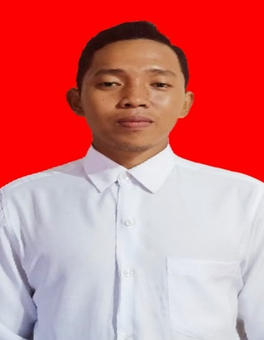

**Muhammad Agus, S.Sos**

* **VISI :**

**Mewujudkan masyarakat yang bergotong royong dalam membangun desa yang mandiri, jujur adil. agamis dan pelayanan yang cepat serta ramah tamah**

* **MISI :**

1. **Mewujudkan pemerintahan yang jujur dan adil dalam pengambilan keputusan yang tepat, yang tentunya dalam keputusan bermusyawarah**
2. **Mengedepankan kejujuran dan musyawarah mufakat baik dalam pemerintahan maupun bermasyarakat di desa**
3. **Meningkatkan pelayanan di kantor desa**
4. **Meningkatkan pembangunan infra struktur didesa**
5. **Mengaktifkan kembali Karang taruna didesa. Baik dalam bidang keagamaan dan keolahragaan**
6. **Mewujudkan pendapatan asli desa melalui bumdes**

**Perhatian !!!**

**Jangan kada ingat paman lawan acil lah tanggal 27 Oktober pilih nomor 03. Saatnya generasi muda yang membangun desa. Pilihan sampian menentukan masa depan desa kita.**

**Stop politik uang. Kita bukan dagang.**

**Nomor 03 mantappppp!!!!!!!!**